Хроника событий 3В класса

**2024**

Муниципальное бюджетное общеобразовательное учреждение

«Янтиковская средняя общеобразовательная школа имени Героя Советского Союза П.Х.Бухтулова»

Янтиковского муниципального округа Чувашской Республики

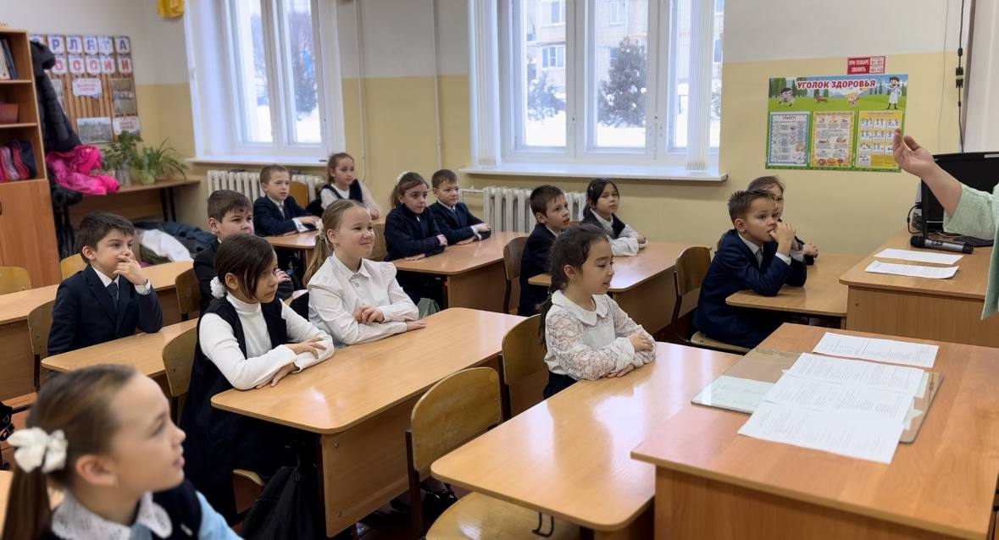

Почему мой класс самый лучший?

Вот и закончилось беспечное солнечное лето. Снова зовет ребят в классы веселый школьный звонок… Это класс на торжественной линейке. Нарядные, все как на подбор! Самое первое значимое событие нового учебного года - это торжественная линейка  
1 сентября.

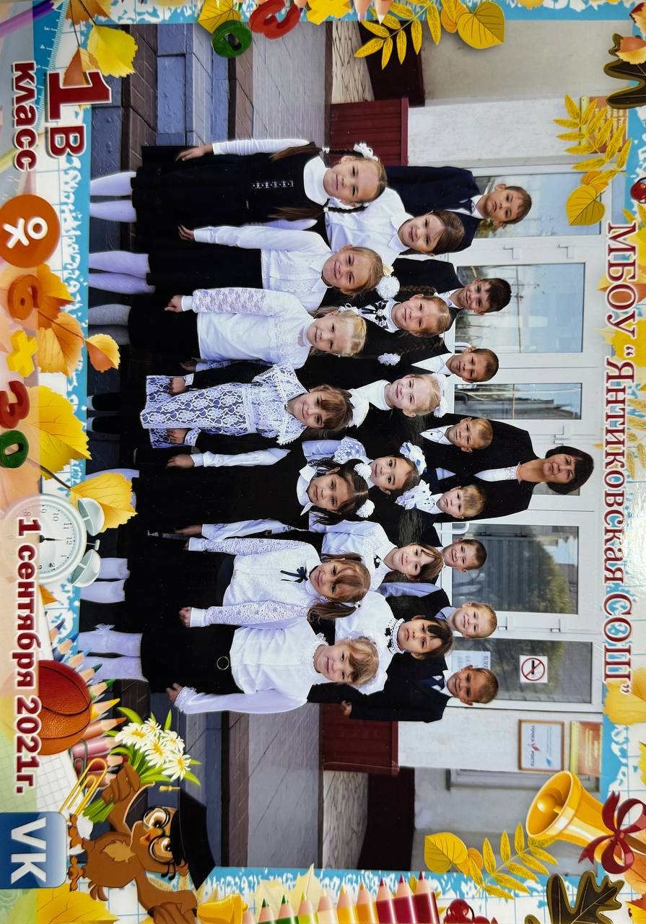

## Начало пути 3 В класса (1 класс, 2021-2022 учебный год)

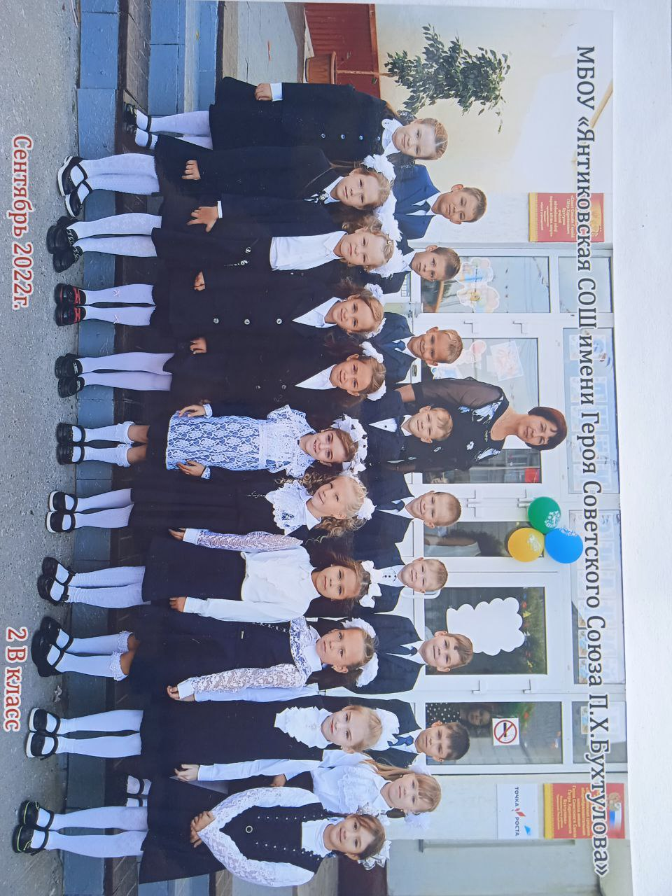

Это 2 класс!

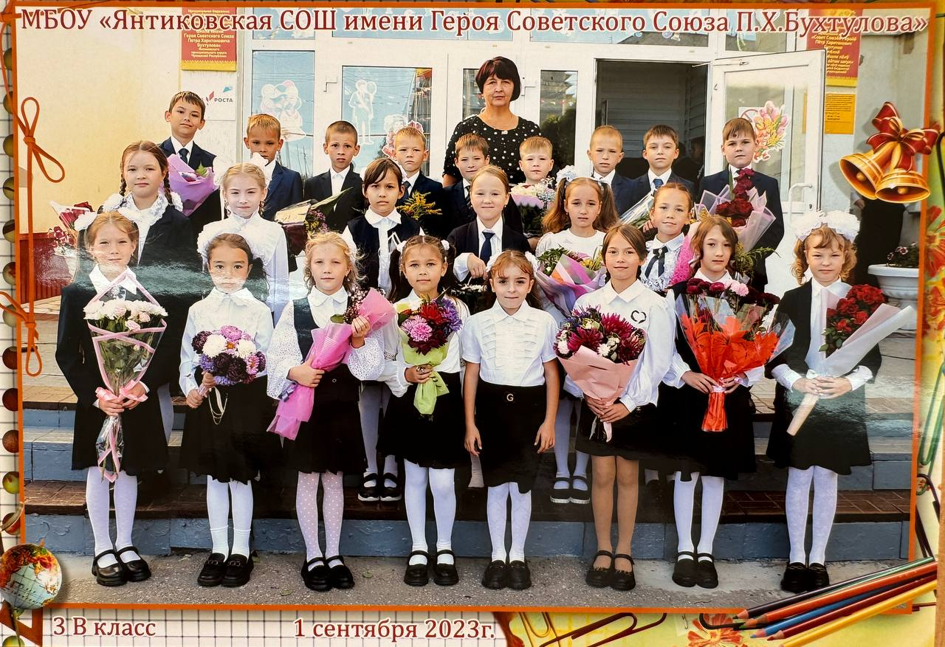

А здесь уже 3 класс! (2023-2024 учебный год)

В некотором царстве, в некотором государстве… Так продолжается жизнь в моем классе!

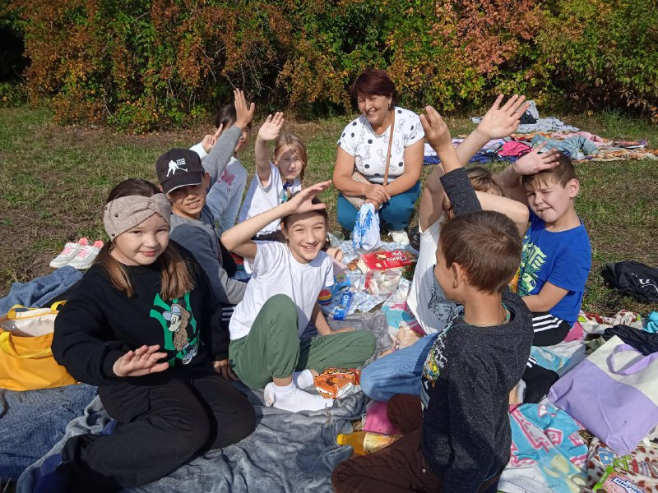

## Традиционный учебный поход.

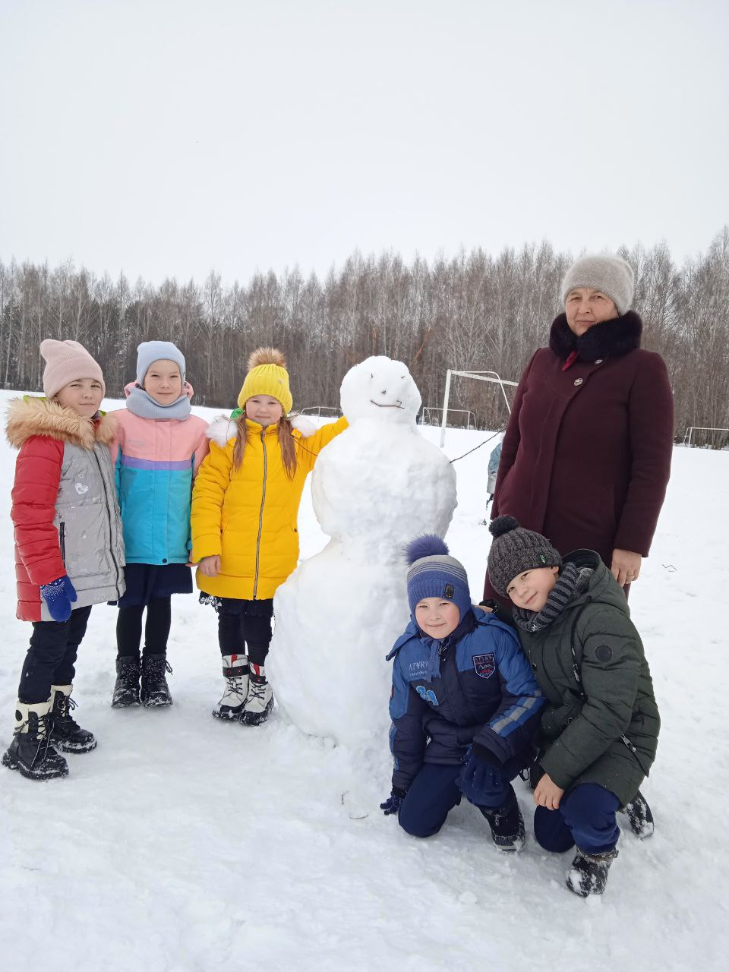

## Потехе час и время делу: Мой класс к успеху устремлен, Талантом, я признаюсь смело, Ребенок каждый наделен.

Экскурсия в зимний парк

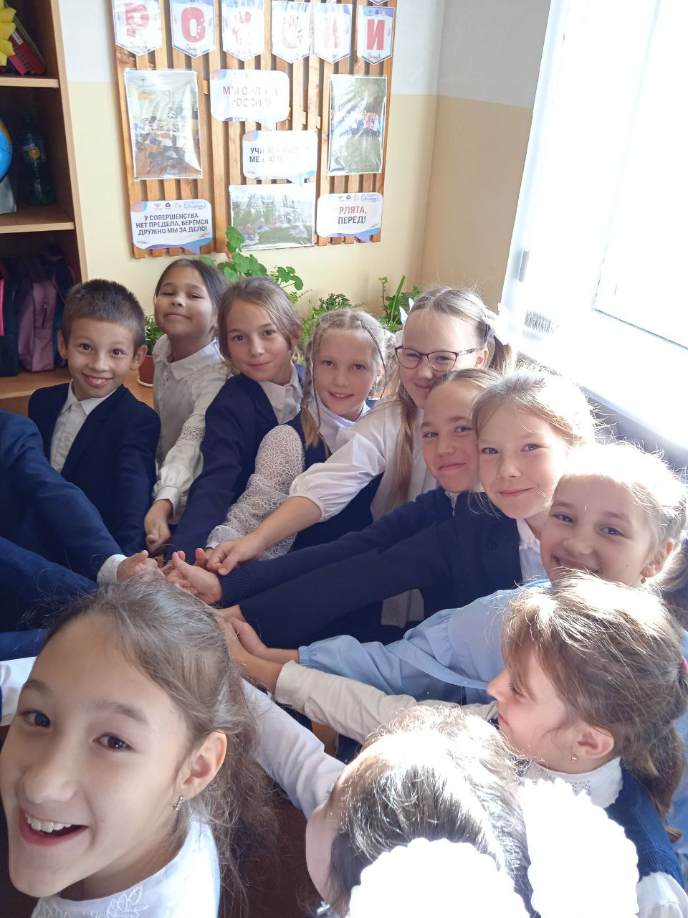

## Перемена, перемена! Класс, как улей, загудел. Нужно сделать непременно Столько самых важных дел!

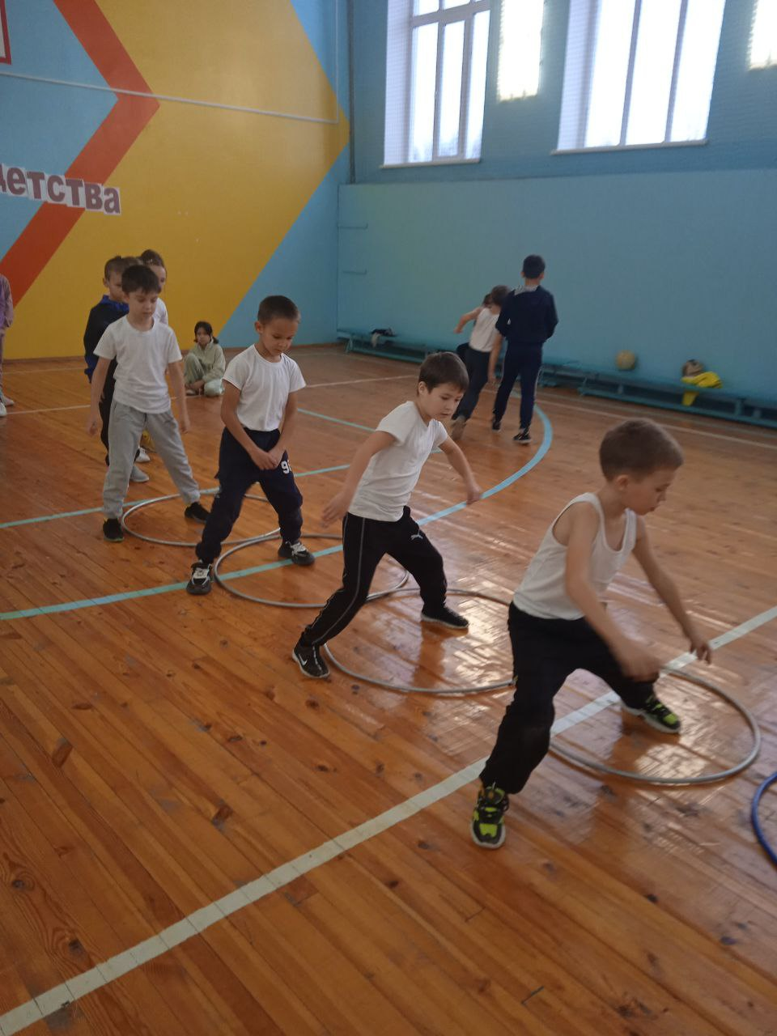

## Любим мы играть, учиться, плавать, рисовать и побеситься.

## На уроках сидим тихо, Как звонок – бежим мы лихо.

## Веселые старты

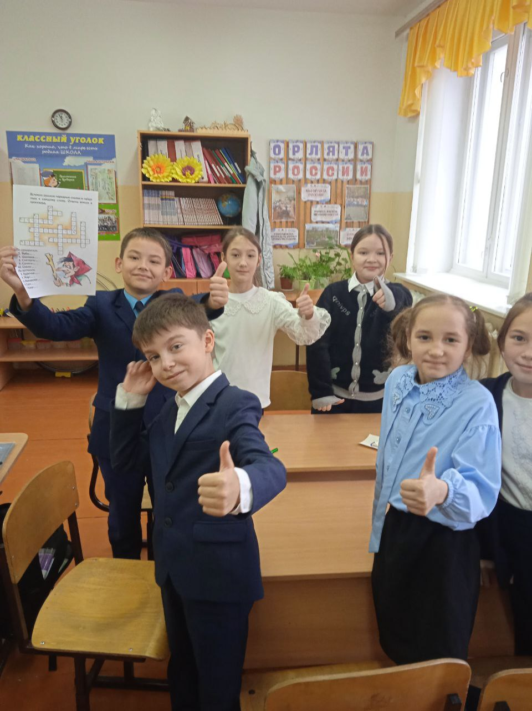

## Вот такой наш дружный класс. Приглашаем в гости  Вас! Наш дружный класс все знают в школе Такого больше нет нигде Не знаем мы ни ссор, ни горя, Мы самый лучший 3В!

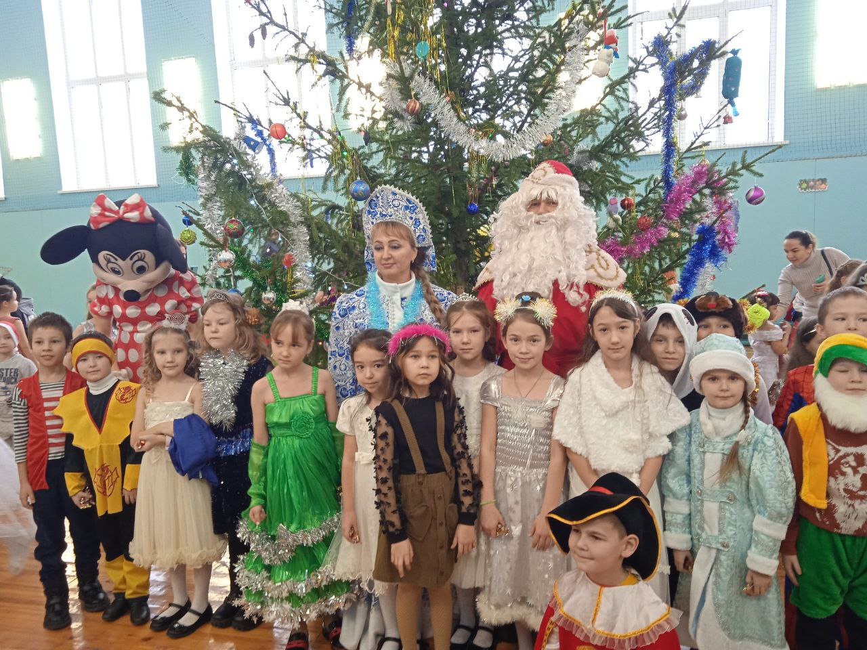

## Новый год

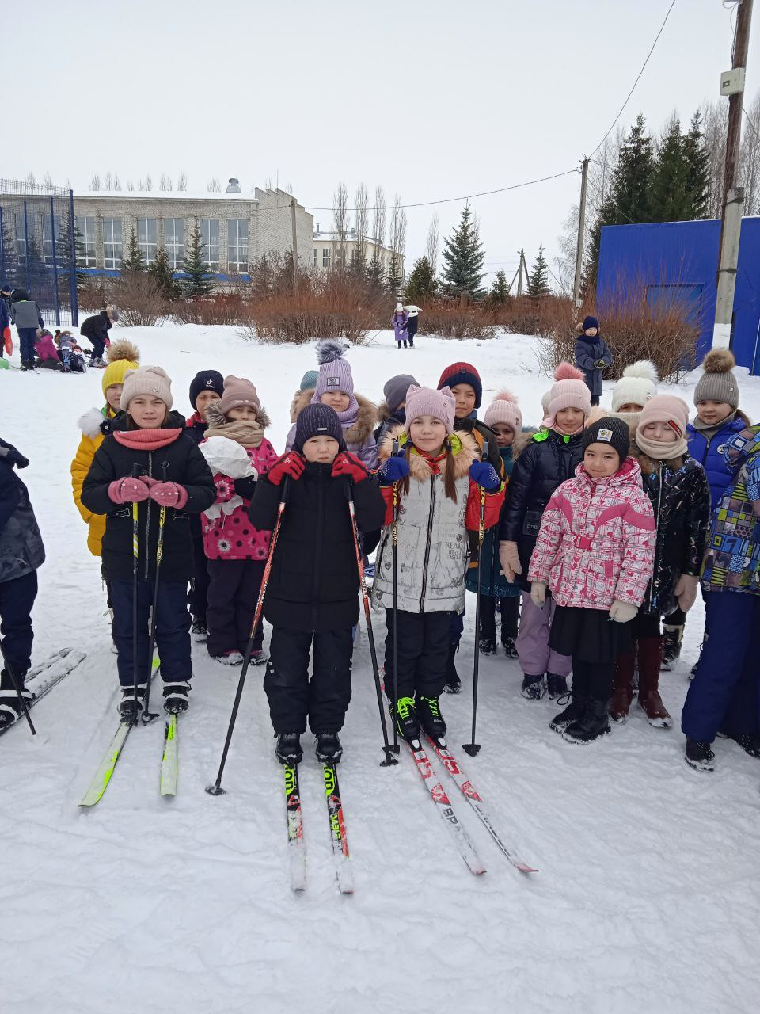

## На лыжных гонках

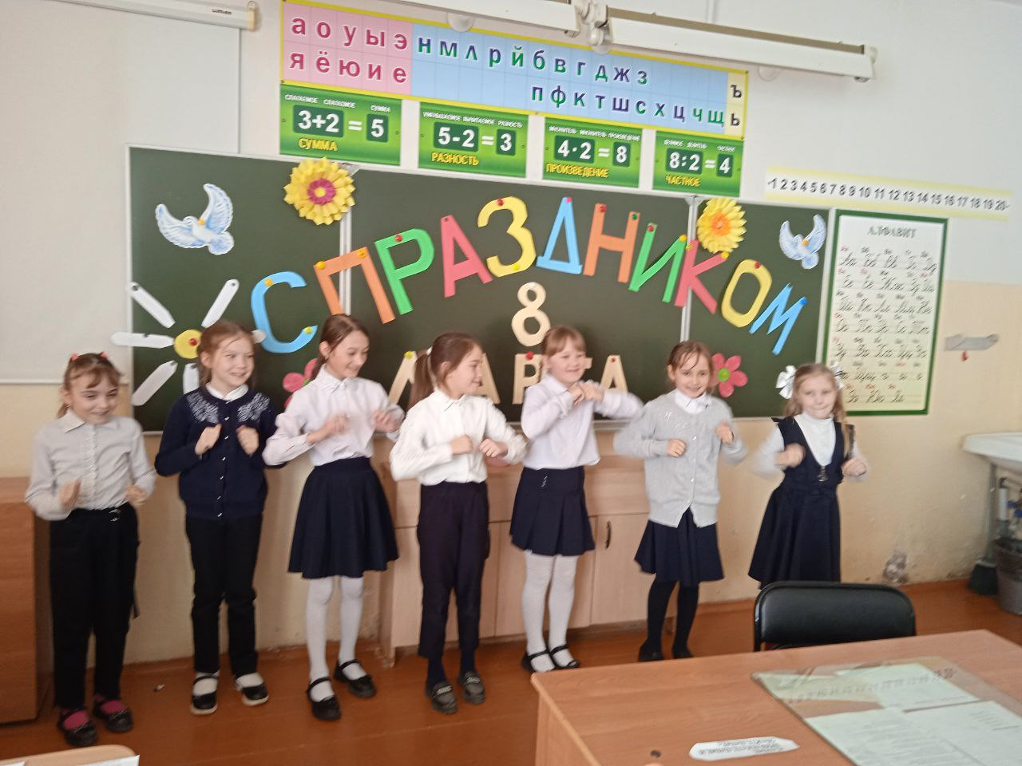

## Поздравляем своих лучших мам, « С днем Матери!»

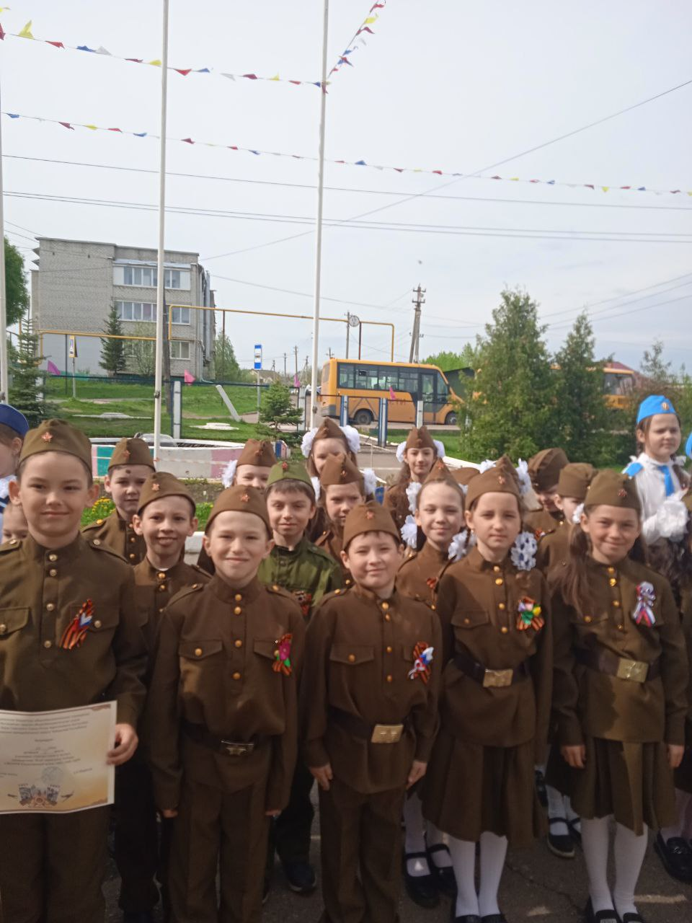

## И в смотре строя и песни, посвященном Победе тоже лучшие!

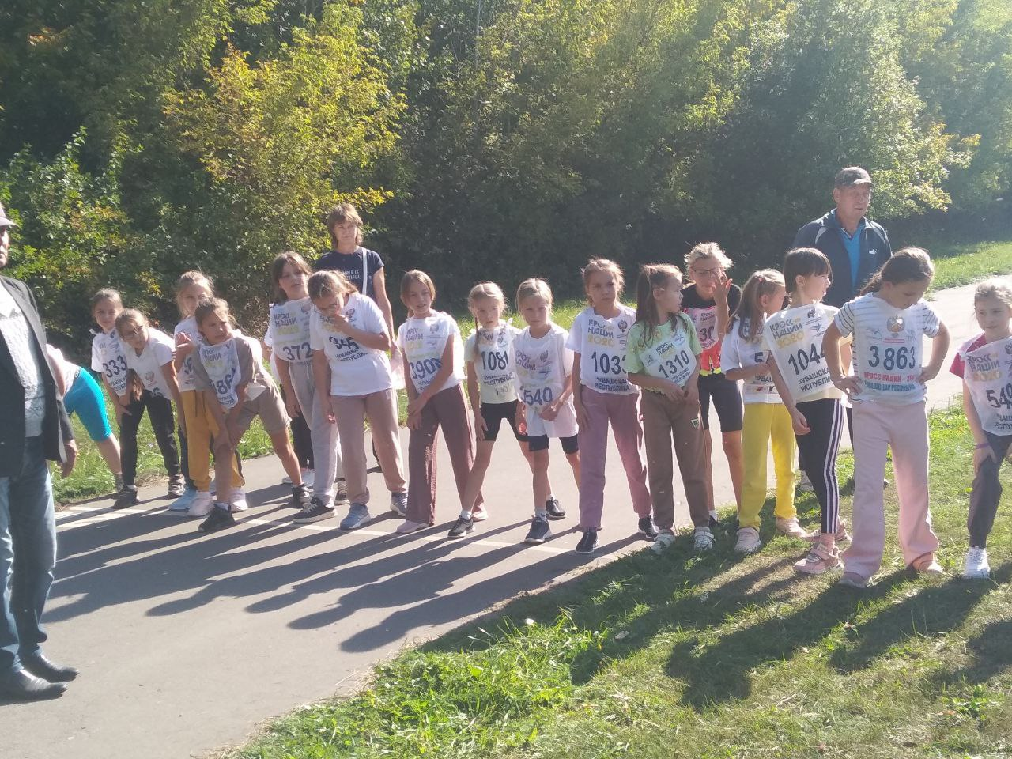

## В легкоатлетическом кроссе мы тоже показали результаты.

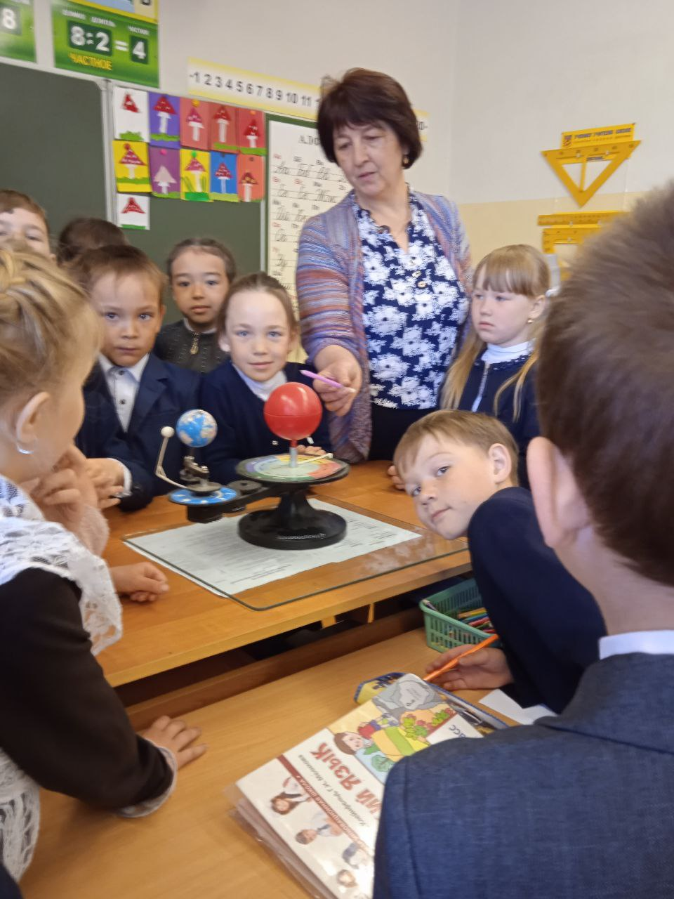

Это у нас викторина

Спешу я к ним не только, чтобы Их как учитель поучать, Мне с ними весело, еще бы, Мой класс не может заскучать!

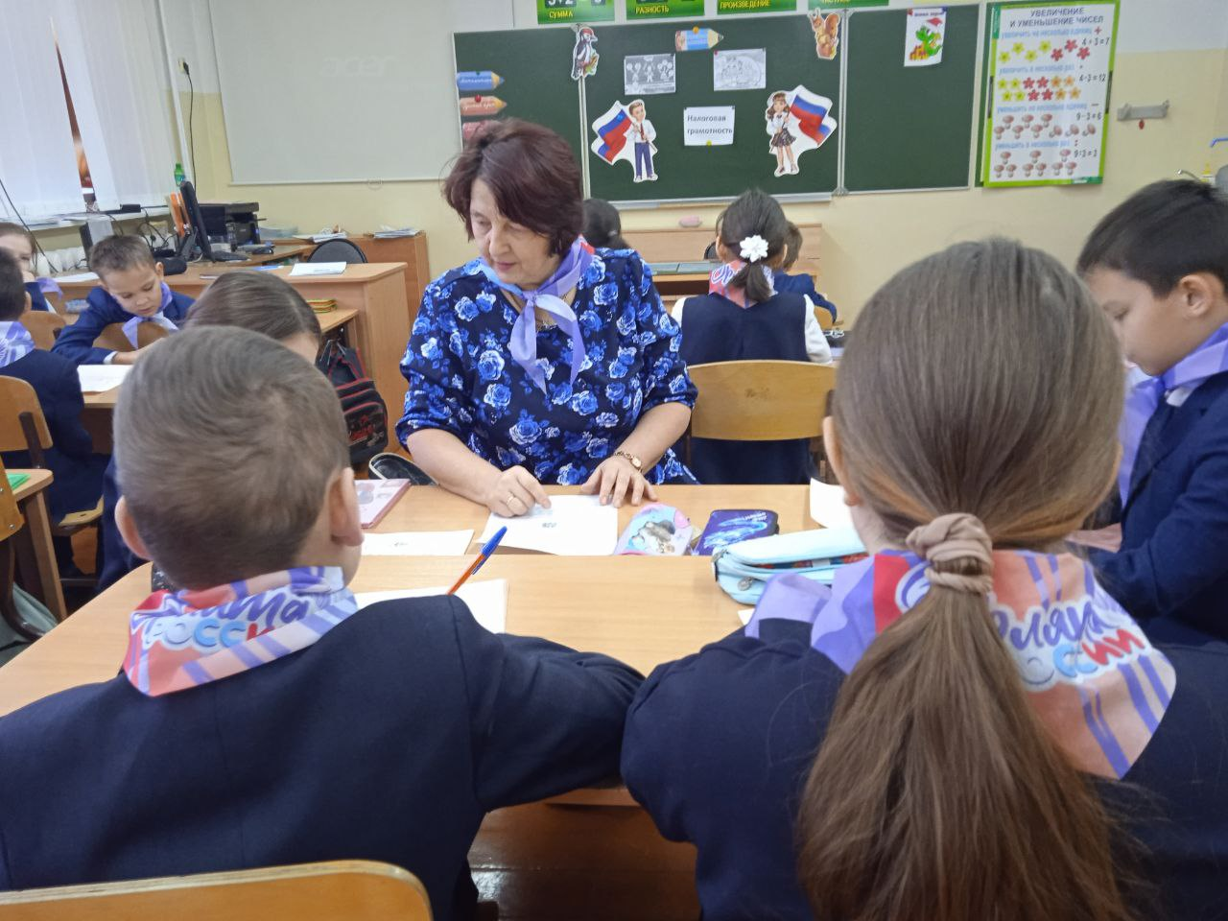

Вхожу я в класс свой, улыбаясь, И вижу блеск ответных глаз.

Все вопросы можно решить вместе.

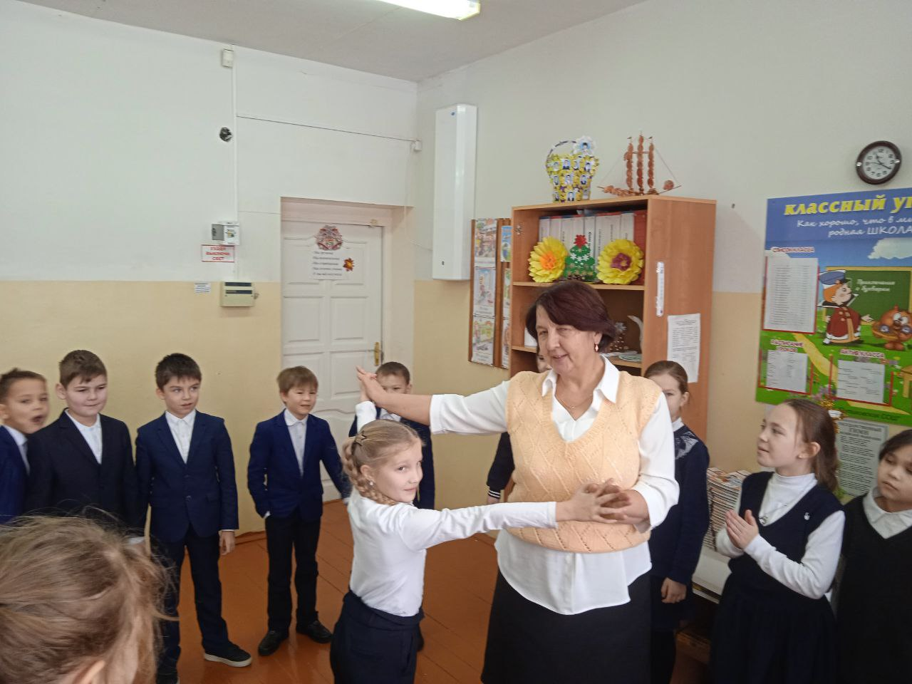

**У нас именины**

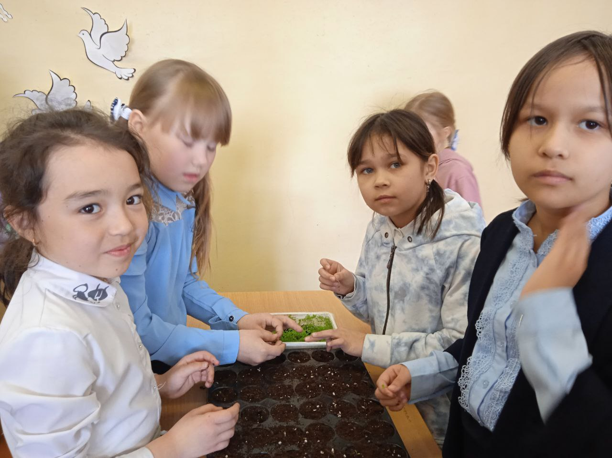

**Готовимся к благоустройству вокруг школы.**

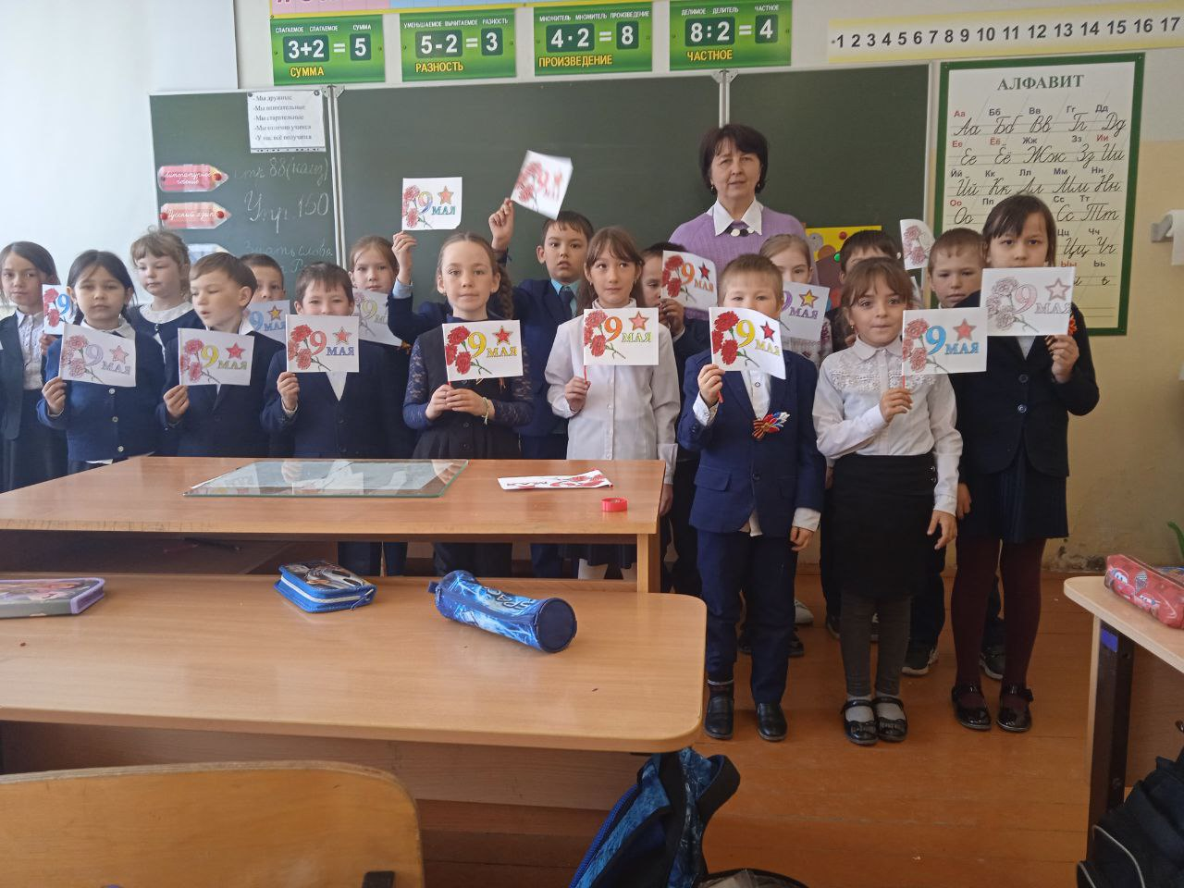

**Хранители традиций.**

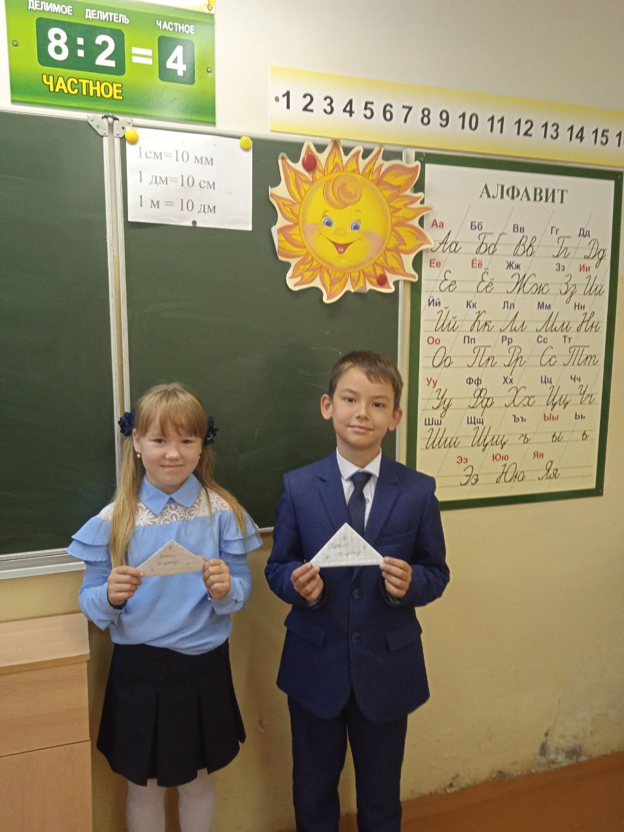

**Письмо солдату.**

Вывод: Всегда дружны, добры друг к другу, Подать в беде готовы руку.